音频录制

代码结构

RecordingService 录音的服务
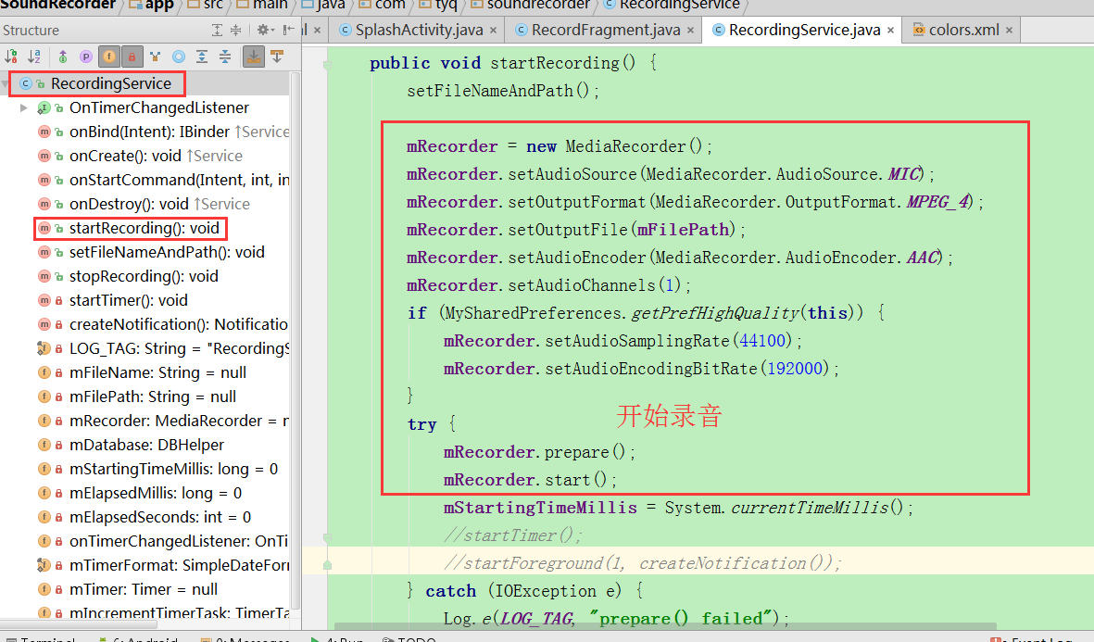

RecordFragment 录音的片段
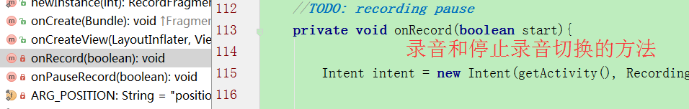

加载导包
https://github.com/dkim0419/SoundRecorder
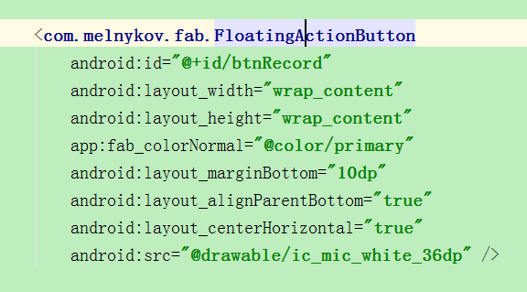
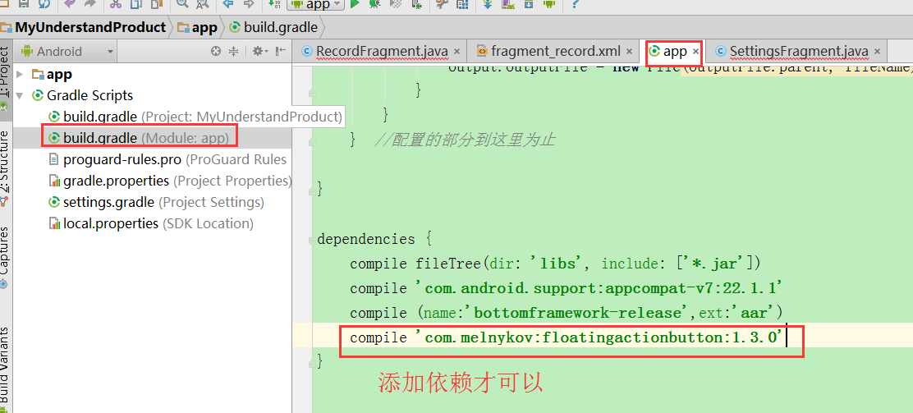
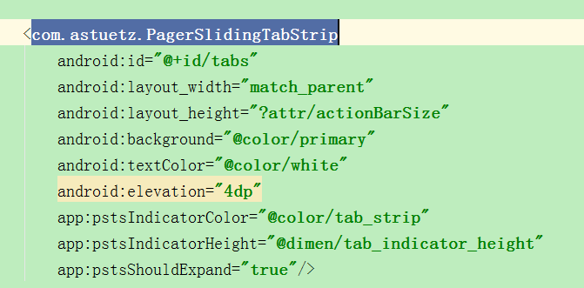
https://github.com/astuetz/PagerSlidingTabStrip
compile 'com.astuetz:pagerslidingtabstrip:1.0.1'

交互

样式

布局

其他

38_最近任务列表移除
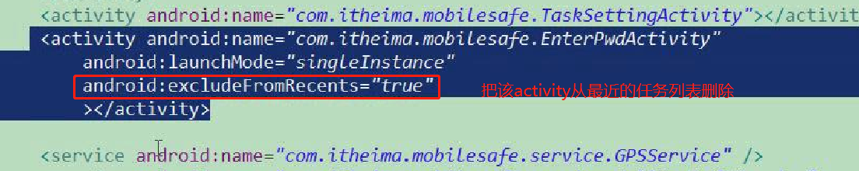

第三方库

加入aar
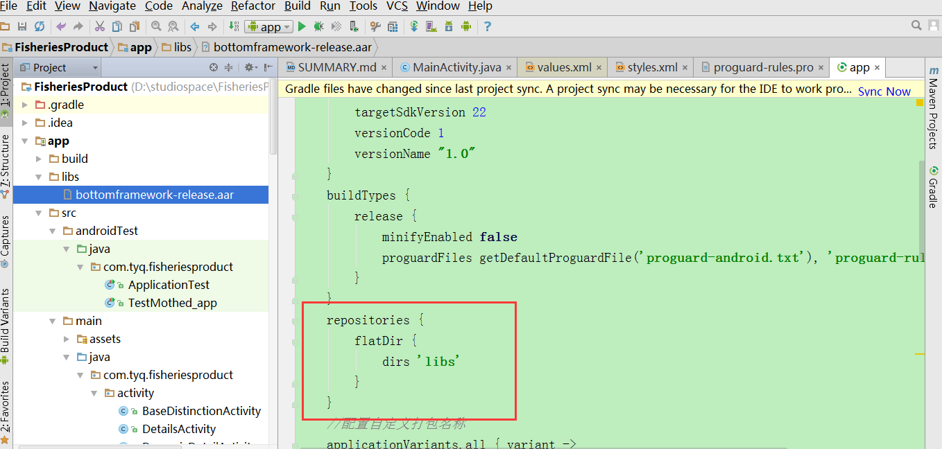
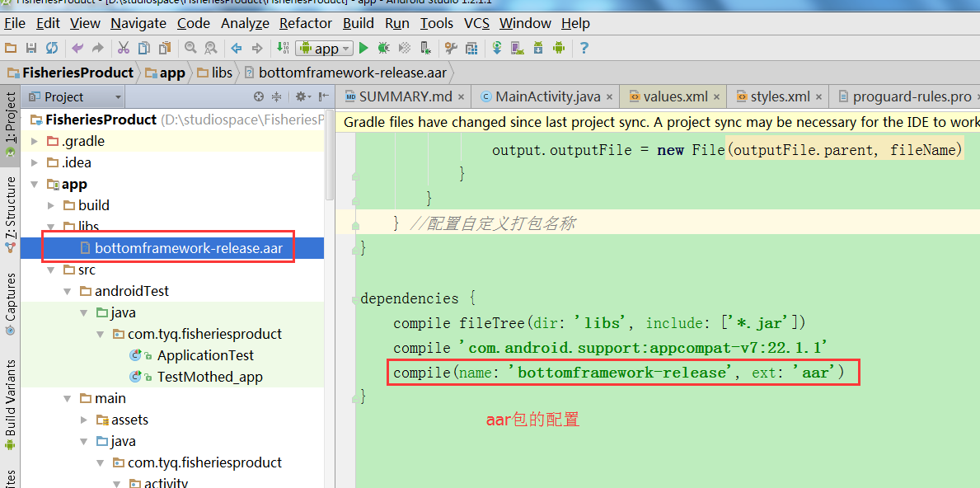
buildTypes {
release {
minifyEnabled false
proguardFiles getDefaultProguardFile('proguard-android.txt'), 'proguard-rules.pro'
}
}
//配置自定义打包名称 这个也是必须加上的
repositories {
flatDir {
dirs 'libs'
}
}

//配置自定义打包名称
applicationVariants.all { variant ->
variant.outputs.each { output ->
def outputFile = output.outputFile
def fileName
if (outputFile != null && outputFile.name.endsWith('.apk')) {
if (variant.buildType.name.equals('release')) {
variant.mergedFlavor.versionName = getVersionName()
//fileName = "XXXX_${variant.mergedFlavor.versionName}_release.apk"
fileName = "StudyDiary.apk"// 让图片放开 改ip 关闭log与内存卡的log
// fileName = "app-release.apk"// 内测版 让图片放开 改ip 关闭log与内存卡的log
} else if (variant.buildType.name.equals('debug')) {
//variant.mergedFlavor.versionName = getVersionName()+"."+releaseTime()
variant.mergedFlavor.versionName = getVersionName()
fileName = "XXXX_${variant.mergedFlavor.versionName}_debug.apk"
}
output.outputFile = new File(outputFile.parent, fileName)
}
}
} //配置的部分到这里为止
compile (name:'bottomframework-release',ext:'aar')

